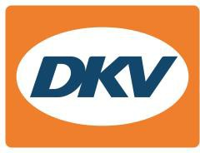
Mobilité durable : OG Clean Fuels et DKV Mobility lancent une carte comarquée pour le ravitaillement en carburants alternatifs

Noordwijkerhout, 2 Août 2022 - DKV Mobility, l’une des principales plateformes B2B d’Europe pour solutions de paiement en déplacement, et OG Clean Fuels (OG), une compagnie pétrolière établie aux Pays-Bas qui commercialise des carburants alternatifs tels que le bioGNC (gaz naturel comprimé), le bioGNL (gaz naturel liquéfié), le HVO (gasoil synthétique) et l’hydrogène et propose des solutions de charge écologiques pour véhicules électriques, viennent de lancer une carte comarquée. Elle permettra aux clients d’OG de régler leurs pleins de carburant confortablement et en toute sécurité tant aux stations-services d’OG qu’au sein de réseau d’acceptation de DKV Mobility qui totalise quelque 20 000 stations-services proposant des carburants alternatifs.

« Nous nous réjouissons du fait qu’OG Clean Fuels nous ait choisis comme partenaire stratégique pour le lancement d’une carte comarquée et ait confié à DKV Mobility les aspects spécifiques aux clients des fonctionnalités de règlement et de rapportage », commente Manuel von Mohrenschildt, directeur de Partner & Solution Sales. « Dans le cadre de nos activités de partenaire commercial, nous aiderons OG Clean Fuels à réaliser leurs ambitions de croissance, à livrer de l’énergie verte partout en Europe et lui permettrons d’utiliser les systèmes et processus de DKV Mobility pour le faire ».

« Nous sommes heureux de renforcer notre partenariat avec DKV Mobility. La carte de carburant comarquée OG-DKV s’inscrit parfaitement dans l’ambition de croissance internationale d’OG Clean Fuels. Cette carte permet désormais à nos clients d’accéder à notre réseau de carburants propres et de se ravitailler proprement avec une seule carte dans tous les pays où OG est implantée », complète Wijtze Bakker, directeur de développement de réseau chez OG.

Le soutien lors du passage aux carburants et types de moteur respectueux du climat est en adéquation avec l’objet social de DKV Mobility : To drive the transition towards an efficient and sustainable future of mobility - Mener la transition vers un avenir de mobilité efficace et durable. DKV Mobility s’est fixé pour objectif de devenir une entreprise climatiquement positive d’ici 2023 et d’aider ses clients à réduire de 30% par rapport à l’année de référence 2019 l’intensité en carbone de leurs flottes d’ici 2030.

Pour en savoir plus, connectez-vous à : www.dkv-mobility.com

Légende photo :
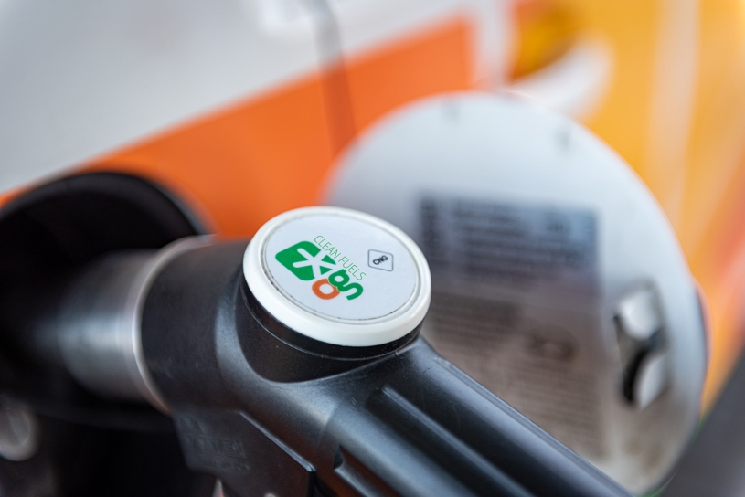
OG Clean Fuels et DKV Mobility lancent une carte comarquée pour le ravitaillement en carburants alternatifs. (Photo : DKV Mobility)
DKV Mobility
DKV Mobility est une plateforme B2B européenne de premier plan proposant des solutions règlement sur le réseau routier. L’histoire de notre croissance est vieille de ∼90 ans. À tout moment, nos cartes de carburant et de services permettent à ∼259 000 clients actifs de faire le plein de carburant ou recharger leur véhicule, d’accéder au plus vaste réseau d’acceptation d’Europe toutes marques confondues composé de ∼67 000 stations-services, ∼310 000 bornes de recharge et ∼20 000 stations-services proposant des carburants alternatifs. DKV Mobility est par ailleurs le premier prestataire de solutions de péage commerciales d’Europe et propose en outre des services aux véhicules dans quelque 30 000 stations-services ainsi que des solutions numériques innovantes. En tant que premier prestataire de services de remboursement de la TVA (VAT Refund), nous proposons à nos clients des solutions de financement efficaces. Avec le concours de ∼1 700 collaborateurs, DKV Mobility a réalisé en 2021 un volume de transactions de ∼12 milliards d’euros et un chiffre d’affaires de ∼492 millions d’euros. Jour après jour, notre entreprise a pour objectif de mener la transition vers l’avenir d’une mobilité efficace et durable.

Contact pour la presse :
Contact DKV : Greta Lammerse, tél. : +31 252345665, e-mail : Greta.lammerse@dkv-euroservice.com
Agence RP : Square Egg Communications, Sandra Van Hauwaert, sandra@square-egg.be, GSM 0497 251816

